十二因缘图书互借馆
软件总体设计报告
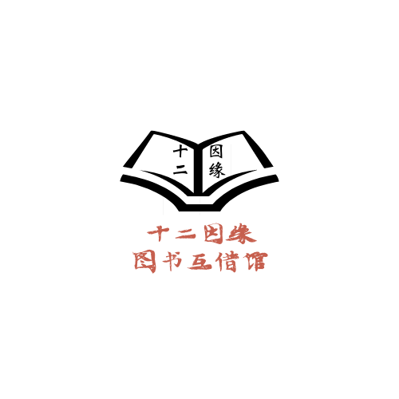
软工第十二小组

修改变更记录：
更改条款及内容 | 更改人 | 审批人 | 更改日期
目录
1 引言 3
1.1 编写目的 3
1.2 背景 3
1.3 定义 3
1.4 参考资料 3
2 结构设计 3
2.1 概念结构设计 3
2.2 逻辑结构设计 4
2.3 物理结构设计 4
3 运用设计 4
3.1 数据字典设计 4
3.2 安全保密设计 4

编号 | 要求
1 | 要求对数据库的逻辑结构加以描述，包括数据库中对象名称，作用，相互关系等，可选用模型设计工具输出的关系图描述。
2 | 要求对数据表中字段名，含义说明，字段类型，取值范围进行描述

引言

编写目的
为明确软件数据库结构，安排项目规划与进度，制定详细测试计划，组织软件开发与测试，也即确保项目能够顺利进行，在老师的要求和指导下，特撰写本文档。
本文档基于已经撰写的项目计划书，SRS撰写与界面原型图，部分内容由此两者中得到。
本文档供本小组成员参考，接受其他小组成员及老师的批评指正。

背景
此数据库为“十二因缘图书互借馆”提供数据库支持，暂命名为“十二因缘数据库” 。
“十二因缘图书互借馆”由软工12小组提出，用户对象为浙大城市学院全体学生，采用网页的形式提供服务。
TBD:数据库的计算站（中心)。

定义
列出本文件中用到的专门术语的定义、外文首字母组词的原词组。

参考资料
1 张海藩，牟永敏 《软件工程导论（第六版）》 清华大学出版社
2 GB/T 8567——2006《计算机软件文档编制规范》
3 ISO/IEC JTC1/SC7 N2106 1999/04/15《软件工程——用户文档过程》
4 软件工程——总体设计报告》----百度文库，2012.04.17
5《概要设计说明书(GB8567——88)》----百度文库，2013.09.22

结构设计

概念结构设计
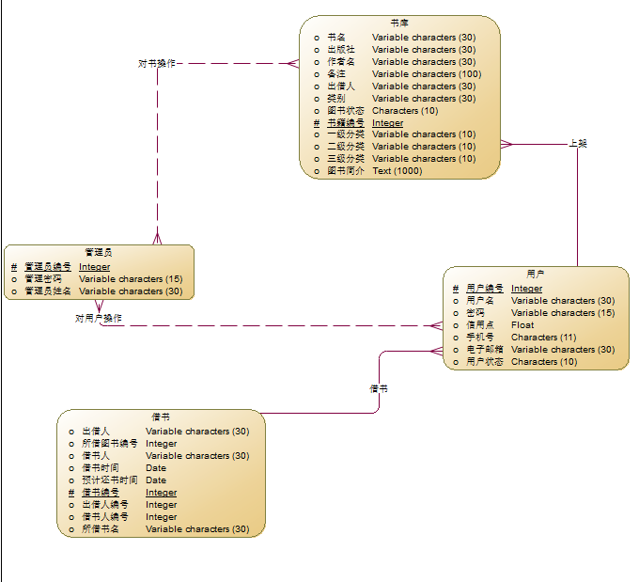

逻辑结构设计
同上？

物理结构设计
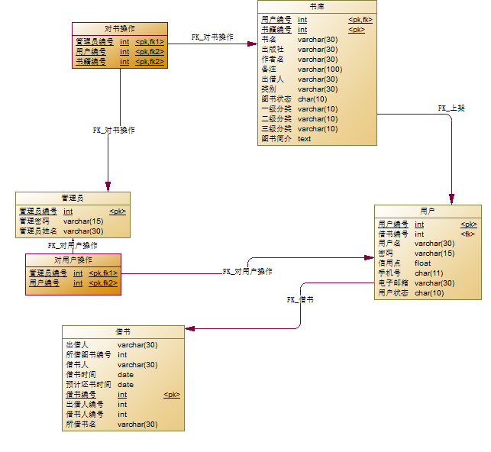

运用设计

数据字典设计
另附，见《数据字典卡片》

安全保密设计
访问类型：游客访问，用户访问，管理员访问
游客访问可见：书库所有项，管理员所有项除管理员密码
用户访问可见：书库所有项，用户所有项除用户密码，管理员所有项除管理员密码，借书中出借人为自己或是借书人是自己的项
管理员访问可见：书库所有项，用户所有项除用户密码，管理员所有项除管理员密码，借书所有项

